

Universidade Federal do Espírito Santo

Débora Cristina Fortuna Lopes

Franco Marchiori Louzada

Lucas Soares Pessini

Thais Miranda Marchesi Barbosa

**Trabalho de Projeto Orientado**

**Projeto: AutomaTIK**



Projeto apresentado por alunos da turma de Engenharia Elétrica como requisito para obtenção de nota parcial na disciplina de Projeto Orientado ministrada pelo professor Moisés Renato Nunes Ribeiro, pertencente ao Departamento de Engenharia Elétrica.

Vitória

Maio/2019

**Sumário**

1. Introdução………………………………………………………………………………..**2**
2. Objetivos………………………………………………………………………………….**3**
3. Diferenciais do Projeto………………………………………………………………….**4**
4. Descrição do Problema………………………………………………………………...**5**
5. Metodologia e Métodos…………………………………………………………………**8**
6. Tarefas e Cronograma………………………………………………………………...**11**
7. Referência Bibliográficas……………………………………………………………..**14**

# Introdução

Atualmente ainda existem muitos sistemas de gerenciamento de empréstimo de equipamentos, livros e afins, como nos laboratórios de eletrônica do prédio do Centro Tecnológico II (CT II), que são totalmente dependentes da atividade humana para realizá-los. Pensando em formas de viabilizar esse tipo de sistema de maneira que o empréstimo seja feito de forma ágil e imune a possíveis erros humanos, propomos substituir o trabalho manual por um sistema automatizado com identificação do usuário e do bem emprestado.

O sistema tem uma ideia similar à desenvolvida pelos projetos Bike Vitória (Bike Vix) e Bike Vila Velha (Bike VV), porém estas propostas utilizam um sistema de *login* via aplicação de dispositivos móveis, o que exige que o usuário possua um *smartphone* com conexão com ativa à internet.

A proposta do grupo é utilizar um sensor "*Radio-Frequency IDentification*" (RFID) na mesma frequência do cartão de acesso ao Restaurante Universitário (RU), que é um cartão que todos os alunos possuem, como forma de identificação do aluno. Com a identificação será possível, que o aluno faça a escolha dos equipamentos que deseja através de uma interface. Do mesmo modo do empréstimo, a devolução será feita com a identificação do aluno.

# Objetivos

O projeto em desenvolvimento para a disciplina de Projeto Orientado tem como objetivo a resolução de alguma problemática cotidiana por vias de Internet das coisas (do inglês, Internet of Things - IoT)[1][3]. Tomando como base a ideia acordada pelo professor e alunos da disciplina, o grupo propôs desenvolver um projeto que apresente melhorias em economia de tempo e trabalho humano dos laboratórios de eletrônica do prédio do CT II. Tais laboratórios são constantemente utilizados e, dessa forma, o grupo se propôs a pensar em uma solução e executá-la de forma que auxilie o processo de gerenciamento de KITs dos laboratórios, ajudando tanto alunos e professores como os próprios funcionários do local. A ideia tem aplicabilidade em diversas instâncias, para tanto, tal ideia foi generalizada para gerenciamento de KITs, de forma a atender outras áreas e não somente os laboratórios do CT II.

Atualmente os Kits ficam armazenados no almoxarifado do laboratório e quando são emprestados é preciso que o aluno entregue algum documento com foto (Carteira de Identidade ou Carteira Estudantil) onde o funcionário do laboratório guarda o documento junto com uma ficha, sendo entregue somente quando o estudante devolver o KIT. Isso gera confusão para ser pegar e entregar dos documentos e demora com filas de estudantes. Por isso é necessário que seja feito um controle mais aprimorado desses empréstimos.Além disso, o sistema manual não gurada o histórico de empréstimo dos equipamentos.

O projeto proposto tem como objetivo geral a simplificação e automatização do gerenciamento de empréstimos de livros e equipamentos em bibliotecas e empresas. Como objetivos específicos temos o intuito de registrar toda uma coleção de KITs didáticos para aulas de eletrônica nos laboratórios do CT II e ter controle com um cadastro de usuários.

Um sistema automatizado se ganha agilidade, maior segurança nos dados do empréstimo e ainda mantém um histórico sempre atualizado dos empréstimos de cada KIT.

# Diferenciais do Projeto

A automatização de empréstimos pode ser feita com algum sistema já existente, mas os sistemas são desenvolvidos para gerenciamento de bibliotecas[6], o que faz com que eles possuam funções que não são necessárias no caso de controle de empréstimos de equipamentos

* Listar relacionamento por aula, sala ou tipo de item;
* Relatório de itens emprestados;
* Histórico de empréstimo por estudante;
* Identificar estudantes por meio do cartão de acesso ao RU;
* Modelos de etiquetas que você pode personalizar;
* Inclusão de fotos dos estudantes e KITs/livros;
* Várias opções de gerar relatório;
* Emissão de recibo de empréstimo e devolução por e-mail;
* Baixo Custo.

# Descrição do Problema

A partir da problemática apontada nas seções Introdução e Objetivos temos que o problema é detalhado nos parágrafos seguintes.

O Laboratório mantém sob sua guarda, um número limitado de equipamentos patrimoniados, que disponibiliza para utilização pelos alunos de diversos curso visando auxiliar as aulas.

Alguns materiais se desgastam pelo o próprio tempo de uso e outros pela falta de cuidado e zelo. Há duas categorias de objetos: LIVRE USO e USO RESTRITO. Na categoria de LIVRE USO organizamos os objetos que podem ser utilizados por todos os estudantes. Na categoria de USO RESTRITO organizamos os objetos que são mais dispendiosos e delicados. O AutomaTIK irá abranger somente os KITs (*protoboard* e cabos coaxiais para conexão do gerador de sinais e osciloscópio) que são usados durantes as aulas de laboratório.

Com o intuito de normatizar a cessão desses bens e acreditando no uso consciente e responsável deste patrimônio pelos alunos, iremos fazer o AutomaTIK que segue o seguintes procedimento:

Primeiramente é necessário adicionar usuários ao banco de dados do sistema. Estas são pessoas que emprestam itens. Também tem que adicionar os itens.

## 4.1. Cadastramento dos Alunos

Apenas alunos e professores cadastrados no programa de empréstimo estão habilitados a solicitar empréstimo de equipamentos, ficando responsável pelo bem durante o período de empréstimo. O cadastro deve ser feito antes de qualquer empréstimo que o aluno possa fazer, onde será inseridos os dados dos alunos como nome, matrícula e código do cartão RU obtido no sensor RFID. Para realizar o cadastramento, o aluno deverá procurar o responsável pela tarefa (funcionário ou monitor).

## 4.2. Da verificação de disponibilidade

O sistema faz uma verificação automática se equipamento está disponível. Assim se estiver disponível e se o aluno estiver cadastrado, poderá validar o empréstimo.

Ao tentar solicitar o empréstimo de um objeto e o mesmo já estiver alugado para outra pessoa, o novo solicitante será informado da condição do bem. Nesse ponto, o usuário pode fazer um pedido reserva de uso, assim quando o objeto estiver disponível o solicitante será notificado com um e-mail sobre a disponibilidade do objeto para seu futuro empréstimo. O novo solicitante tem o prazo de 1 (um) dia útil para que possa pegar o objeto de interesse. Caso o novo solicitante não venha pegar o objeto durante o prazo, sua reserva será cancelada.

## **4.3. Da solicitação**

Caso se os equipamentos estejam disponíveis e se o aluno ou professor estiver cadastrado, pode ser feita a solicitação do empréstimo na plataforma web com preenchimento de um formulário com os seguintes dados: a aula referida, números de matrícula ou código do cartão do RU (este último recebido pelo sensor RFID), código do equipamento requisitado e data e hora prevista de devolução. O número de matrícula vai ser dado pelo cartão do RU, através do sensor RFID. Também terá o campo de observações onde o usuário pode descrever possíveis anormalidades, como fios soltos, conexões errôneas, etc. dos equipamentos.

**4.4. Da retirada do equipamento**

O próprio sistema irá informar se está autorizada a retirada do equipamento. Não autoriza-se caso o usuário está com algum equipamento pendente ou este veio com problemas.

**4.5. Do transporte**

A forma e o meio de retirada e de transporte para o local de utilização desses equipamentos são de responsabilidade do solicitante.

**4.6. Da devolução do equipamento**

O equipamento deverá ser devolvido à recepção do Laboratório dentro da data e hora agendadas. Um profissional irá proceder à conferência física do material e irá confirmar no sistema se houve a devolução, adicionando observações de eventuais problemas ou danos ocasionados ao equipamento durante seu empréstimo. Se a devolução proceder sem problemas, o sistema irá mandar um recibo de devolução por e-mail do usuário.

Se o material for entregue danificado e possuir fila de espera, os solicitantes em aguardo irão ser informados do ocorrido.

**4.7. Renovação**

Caso deseje perdurar o prazo do objeto de empréstimo, o solicitante poderá fazer a Renovação. Basta ir no Laboratório e solicitar a renovação. Caso o objeto de empréstimo não possua fila de espera, a renovação poderá ser feita com sucesso. A quantidade máxima de renovação de um objeto é de 5 vezes.

# Metodologia

Na parte de hardware, teremos que utilizar:

* O servidor do LCEE que fará a armazenagem e processamento de dados;
* Um leitor de RFID para registrar o login do usuário;
* Arduíno para viabilizar a comunicação do leitor RFID com o servidor;
* Tranca eletrônica para segurança dos equipamentos/KITs.

Já na parte de software podemos utilizar:

* Um Framework PHP como o Laravel[4] ou CakePHP[5] para facilitar no desenvolvimento do sistema de login;
* Banco de dados SQL (*Structured Query Language*).

## Uma inspiração que temos para software é a plataforma web Lend-Itens[7]. Abaixo podemos ver como ficará a plataforma Web:

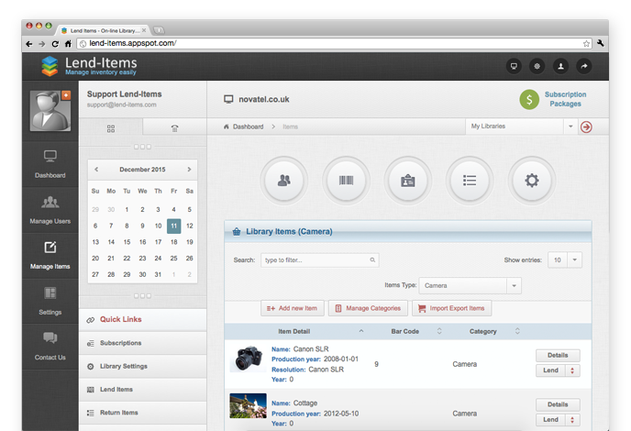

Figura 1. Na plataforma Lend-Itens, os usuários podem acessar sua biblioteca para pesquisar um item e reservá-lo, bem como ver seu histórico e os empréstimos atuais.

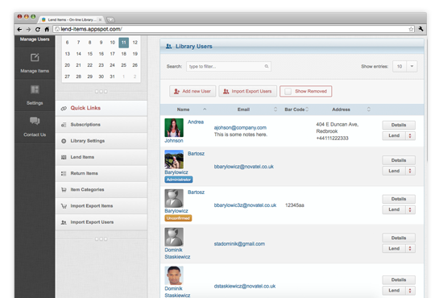

Figura 2. Pode-se verificar quais são as pessoas que utilizam a plataforma.

Outras plataformas que podemos ter como base são Vaivem [2], apresentando a seguinte interface:

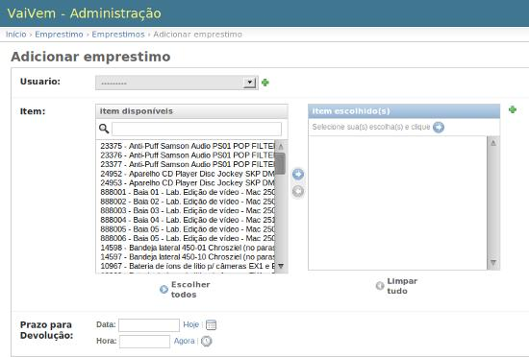

Figura 3. Interface de Vaivem.

Há outros softwares também como Software de Controle de UPJ e TotalLoc.

Também estamos utilizando o seguinte modelo de banco de dados para nosso projeto [8]:

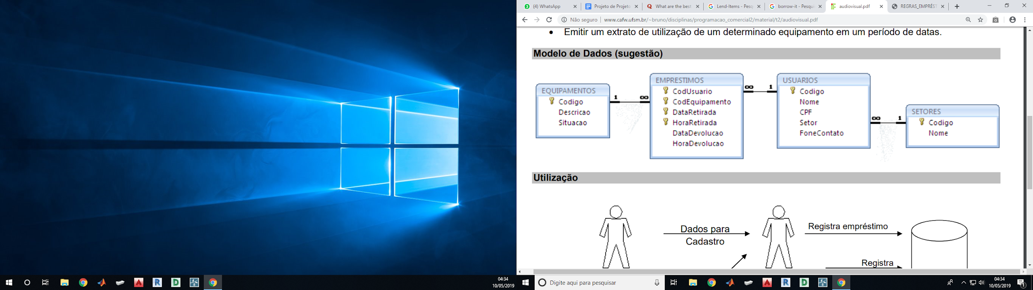

Figura 4. Configuração do Banco de Dados.

Também podemos ver quando o banco é acessado pelo seguintes esquemático [8]:

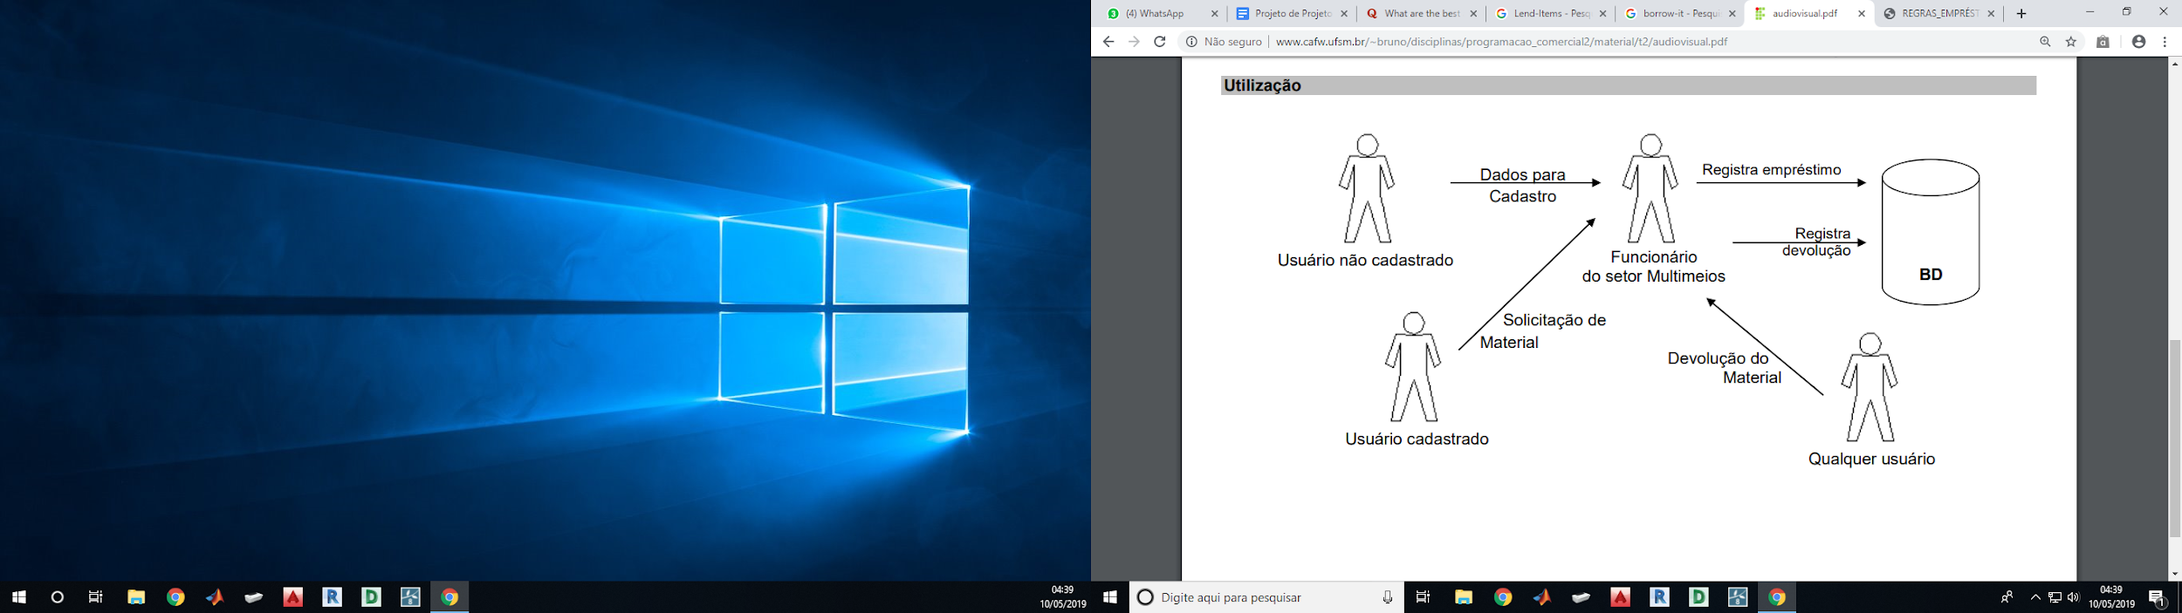

Figura 5. Acesso do Banco de Dados.

# Tarefas e Cronograma

Seguem abaixo o Plano de Ação por Status e o Diagrama de Gantt, respectivamente:

|  |  |  |  |  |
| --- | --- | --- | --- | --- |
| **PLANOS DE AÇÃO POR STATUS** | | | | |
| **Data Inicial** | **Categoria** | **Tarefa** | **Prazo** | **Responsável** |
| **4/22/2019** | **Planejamento** | **Pesquisas** | **4/26/2019** | **Todos Integrantes** |
| **4/22/2019** | **Planejamento** | **Discutir Brainstorm** | **4/26/2019** | **Todos Integrantes** |
| **4/22/2019** | **Planejamento** | **Definir os melhores requisitos que o projeto deve atender** | **4/26/2019** | **Débora/Thais** |
| **4/23/2019** | **Planejamento** | **Definir melhores meios e ferramentas** | **4/26/2019** | **Lucas/Franco** |
| **4/24/2019** | **Planejamento** | **Realizar compras de materiais** | **4/26/2019** | **Débora/Thais** |
| **4/22/2019** | **Planejamento** | **Escrever pré-projeto** | **4/26/2019** | **Todos Integrantes** |
|  | **Planejamento** | **Entregar pré-projeto** | **4/26/2019** | **Débora/Thais** |
| **4/26/2019** | **Desenvolvimento** | **Desenvolver o Sistema** | **6/12/2019** | **Lucas/Franco** |
| **4/26/2019** | **Desenvolvimento** | **Desenvolver Software** | **6/12/2019** | **Lucas/Franco** |
| **4/26/2019** | **Desenvolvimento Back-End** | **Construir um banco de dados** | **5/9/2019** | **Lucas/Franco** |
| **5/9/2019** | **Desenvolvimento Back-End** | **Desenvolver a segurança e Backup de banco de dados** | **5/22/2019** | **Lucas/Franco** |
| **5/22/2019** | **Desenvolvimento Back-End** | **Desenvolver a segurança e Backup de banco de dados** | **6/4/2019** | **Lucas/Franco** |
| **6/4/2019** | **Desenvolvimento Back-End** | **Registrar lições aprendidas** | **6/12/2019** | **Débora/Thais** |
| **4/26/2019** | **Desenvolvimento Front-End** | **Construir a interface de interação direta com o usuário** | **5/9/2019** | **Lucas/Franco** |
| **5/9/2019** | **Desenvolvimento Front-End** | **Tornar apresentação do software mais amigável o possível** | **5/22/2019** | **Débora/Thais** |
| **5/22/2019** | **Desenvolvimento Front-End** | **Registrar lições aprendidas** | **6/4/2019** | **Débora/Thais** |
| **4/26/2019** | **Desenvolvimento do Hardware** | **Instalar e Configurar o Servidor para os responsáveis do laboratório terem acesso.** | **5/9/2019** | **Lucas/Franco** |
| **5/9/2019** | **Desenvolvimento do Hardware** | **Construir circuitos necessários para a utilização do RFID** | **5/22/2019** | **Débora/Thais** |
| **5/22/2019** | **Desenvolvimento** | **Registrar Lições Aprendidas** | **5/23/2019** | **Débora/Thais** |
| **5/24/2019** | **Desenvolvimento** | **Fazer a junção do hardware com software** | **5/28/2019** | **Lucas/Franco** |
| **5/29/2019** | **Desenvolvimento** | **Validar** | **5/31/2019** | **Lucas/Franco** |
| **6/3/2019** | **Desenvolvimento** | **Preparar para apresentação intermediária** | **6/4/2019** | **Débora/Thais** |
| **6/7/2019** | **Desenvolvimento** | **Apresentação Intermediária** | **6/10/2019** | **Todos Integrantes** |
| **6/11/2019** | **Desenvolvimento** | **Fazer as modificações pedidas pelo professor** | **6/12/2019** | **Débora/Thais** |
| **6/19/2019** | **Testes e conclusões** | **Realizar Últimos Testes** | **6/20/2019** | **Lucas/Franco** |
| **6/20/2019** | **Testes e conclusões** | **Preparar Apresentação Final** | **7/4/2019** | **Débora/Thais** |
| **7/5/2019** | **Testes e conclusões** | **Apresentação Final** | **7/5/2019** | **Todos Integrantes** |

|  |  |  |  |  |  |  |  |  |  |  |  |  |  |  |  |  |
| --- | --- | --- | --- | --- | --- | --- | --- | --- | --- | --- | --- | --- | --- | --- | --- | --- |
| **DIAGRAMA DE GANTT** | | | | | | | | | | | | | | | | |
| **Entregas** | **2019** | | | | | | | | | | | | | | | |
| **ABRIL** | | | | **MAIO** | | | | **JUNHO** | | | | **JULHO** | | | |
| S1 | S2 | S3 | S4 | S1 | S2 | S3 | S4 | S1 | S2 | S3 | S4 | S1 | S2 | S3 | S4 |
| **Planejamento** |  |  |  |  |  |  |  |  |  |  |  |  |  |  |  |  |
| Pesquisas |  |  |  |  |  |  |  |  |  |  |  |  |  |  |  |  |
| Discutir Brainstorm |  |  |  |  |  |  |  |  |  |  |  |  |  |  |  |  |
| Definir os melhores requisitos que o projeto deve atender |  |  |  |  |  |  |  |  |  |  |  |  |  |  |  |  |
| Definir melhores meios e ferramentas |  |  |  |  |  |  |  |  |  |  |  |  |  |  |  |  |
| Realizar compras de materiais |  |  |  |  |  |  |  |  |  |  |  |  |  |  |  |  |
| Escrever pré-projeto |  |  |  |  |  |  |  |  |  |  |  |  |  |  |  |  |
| Entregar pré-projeto |  |  |  |  |  |  |  |  |  |  |  |  |  |  |  |  |
| **Desenvolvimento** |  |  |  |  |  |  |  |  |  |  |  |  |  |  |  |  |
| Desenvolver o Sistema |  |  |  |  |  |  |  |  |  |  |  |  |  |  |  |  |
| Desenvolver Software |  |  |  |  |  |  |  |  |  |  |  |  |  |  |  |  |
| Construir um banco de dados |  |  |  |  |  |  |  |  |  |  |  |  |  |  |  |  |
| Desenvolver a segurança e Backup de banco de dados |  |  |  |  |  |  |  |  |  |  |  |  |  |  |  |  |
| Registrar lições aprendidas |  |  |  |  |  |  |  |  |  |  |  |  |  |  |  |  |
| Encontrar o como deixar para |  |  |  |  |  |  |  |  |  |  |  |  |  |  |  |  |
| Tornar apresentação do software mais amigável o possível |  |  |  |  |  |  |  |  |  |  |  |  |  |  |  |  |
| Registrar lições aprendidas |  |  |  |  |  |  |  |  |  |  |  |  |  |  |  |  |
| Instalar e Configurar o Servidor para os responsáveis do laboratório terem acesso. |  |  |  |  |  |  |  |  |  |  |  |  |  |  |  |  |
| Construir circuitos necessários para a utilização do RFID |  |  |  |  |  |  |  |  |  |  |  |  |  |  |  |  |
| Registrar Lições Aprendidas |  |  |  |  |  |  |  |  |  |  |  |  |  |  |  |  |
| Fazer a junção do hardware com software |  |  |  |  |  |  |  |  |  |  |  |  |  |  |  |  |
| Validar |  |  |  |  |  |  |  |  |  |  |  |  |  |  |  |  |
| Preparar para apresentação intermediária |  |  |  |  |  |  |  |  |  |  |  |  |  |  |  |  |
| Apresentação Intermediária |  |  |  |  |  |  |  |  |  |  |  |  |  |  |  |  |
| Fazer as modificações pedidas pelo professor |  |  |  |  |  |  |  |  |  |  |  |  |  |  |  |  |
| **Testes e conclusões** |  |  |  |  |  |  |  |  |  |  |  |  |  |  |  |  |
| Realizar Últimos Testes |  |  |  |  |  |  |  |  |  |  |  |  |  |  |  |  |
| Preparar Apresentação Final |  |  |  |  |  |  |  |  |  |  |  |  |  |  |  |  |
| Apresentação Final |  |  |  |  |  |  |  |  |  |  |  |  |  |  |  |  |

# Referências Bibliográficas

[1] LEE, In; LEE, Kyoochun. The Internet of Things (IoT): Applications, investments, and challenges for enterprises. Business Horizons, v. 58, n. 4, p. 431-440, 2015.

[2]Sistema de Emprétimo. Disponível em <http://wille.blog.br/2012/02/vaivem-sistema-de-emprestimos>. Acesso em 25/04/2019.

[3] Internet das Coisas. Disponível em <<https://www.techtudo.com.br/listas/2018/08/o-que-e-internet-das-coisas-dez-coisas-que-voce-precisa-saber-sobre-iot.ghtml>>. Acesso em 20/04/2019.

[4] Laravel. Disponível em <<https://laravel.com/>>. Acesso em 24/04/2019.

[5] Cake PHP. Disponível em <<https://cakephp.org/>>. Acesso em 25/04/2019.

[6] *Softwares* de automação de bibliotecas. Disponível em <<http://portaldobibliotecario.com/tecnologia-da-informacao/softwares-de-automacao-de-bibliotecas/>>. Acesso em 25/04/2019.

[7]Land-Items. Disponível em <http://www.lend-items.com/>. Acesso em 25/04/2019.

[8]Sistema de Biblioteca USP. Disponível em <http://biblioteca.fflch.usp.br/sites/biblioteca.fflch.usp.br/files/REGRAS_EMPR%C3%89STIMOS_.pdf>. Acesso em 25/04/2019.